Expression écrite – 2ème année

Ecriture carrée

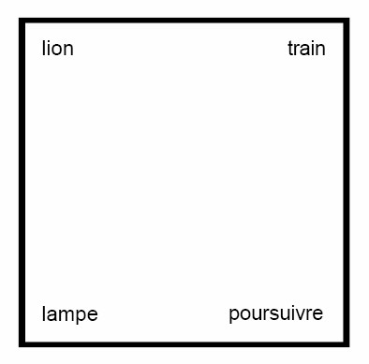

Avec les mots qui sont écrits dans le carré, je construis quatre phrases différentes :

……………………………………………………………………………………

……………………………………………………………………………………

……………………………………………………………………………………

……………………………………………………………………………………

Avec quatre autres mots tirés au hasard, je construis de nouveau quatre phrases différentes.

…………………………………………………………………………………

…………………………………………………………………………………

…………………………………………………………………………………

…………………………………………………………………………………

